# Organizační schéma

Mateřské školy Prostějov, Rumunská ul. 23, příspěvková organizace

# k 1.9.2024

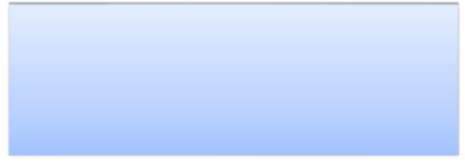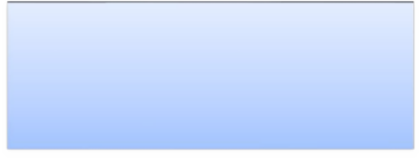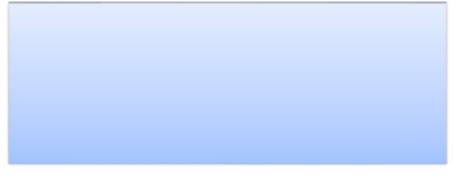

## Jana Průšová, řed. školy

(úroveň řízení II.)

## Pracoviště MŠ Mozartova

**Pracoviště MŠ Rumunská** Jana Průšová ředitelka školy

**Pracoviště ŠJ Krokova** Dita Sobotová vedoucí ŠJ (úv. 0,5)

## 2 učitelky

(úv. 1)

Bc. B. Žeravská Bc. G. Cháberová

**8 učitelek** (úv. 1)

J.Michalcová - pověř.zastup. řed. v době nepřítomnosti

H. Gottwaldová, Mgr.L.Výmolová, N.Dostálová Bc. J. Baláková, S.Popelková, V.Ježková, Mgr. M. Musilová (úv. 0,35)

**1 kuchařka** (úv. 1)

J. Vinklerová

**PTP** P.Valachová (úv.0,5)

**4 zam. výdej stravy** (úv.0,24) D.Pavlíková, E.Smékalová, H.Štěpánková, K. Klevetová

## 1 správní zaměstnanec

(úv. 0,77+ 0,25 výdej stravy)

I. Greplová (školnice)

**2 asistenky pedagoga** A.Běhalová (úv. 1 ), J.Doušková (úv.1) **školní asistent:** M.Musilová (úv.0,62)

## 4 správní zaměstnanci

E.Smékalová, D.Pavlíková, H.Štěpánková, (úv.0,77) K. Klevetová (úv.0,75)